Martes
31
de mayo

Primero de Primaria
Matemáticas

Peso, comparo y ordeno

Aprendizaje esperado: estima, compara y ordena directamente pesos.

Énfasis: ordena objetos de acuerdo con su peso con apoyo de la balanza de platos. Iguala el peso de un objeto determinado, usando la balanza.

¿Qué vamos a aprender?

Utilizaras nuevamente tu balanza, para comparar el peso de los objetos y saber cuál pesa más y cuál menos.

Para esta sesión necesitaras: Tu libro de matemáticas de primer grado.

https://libros.conaliteg.gob.mx/20/P1MAA.htm

¿Qué hacemos?

La sesión anterior sólo buscaste las bolsitas con el mismo peso, en esta ocasión vas a acomodarlas todas de acuerdo a su peso, recuerda que cuando se colocan dos objetos del mismo peso en cada plato, la balanza no se inclina hacia ningún lado.

A las dos bolsas que pesaron lo mismo, están etiquetadas con el número 1 la otra con el número 2 otra más con el número 3 y la última con el número 4.

¿Cómo se podrían ordenar si quieres que vayan de la más pesada a la menos pesada?

Una propuesta que, primero la 3 luego la 4 después la 1 y finalmente la 2

Los números 3 y 2 están correctos, a simple vista puedes observar, que la 3 es la que tiene más piedras, por lo que te lleva a pensar que es la más pesada y que la bolsa 2 que es la que tiene menos piedritas, por lo que puede ser la menos pesada.

A pesar de que el peso no siempre está relacionado con el tamaño o cantidad de las cosas. ¿Por qué en este ejercicio se está dando por hecho que es el más pesado y el otro el más ligero?

En este caso, sí puedes compararlo a simple vista sin sopesar porque ambos objetos están hechos del mismo material, sólo que una bolsa tiene muchas piedras y la otra muy pocas.

Ahora sí, continúa analizando la propuesta. Ya sabes que el inicio del acomodo está encabezado por el número 3 y que al final va el 2 ¿Qué piensas de los números 4 y 1?

A simple vista es muy difícil que bolsa tiene más, la 1 o la 4 para ello, utiliza tu balanza para confirmar si la respuesta es acertada o no.

Gracias a tu balanza puedes saber que la bolsa 1 pesa más que la bolsa 4 entonces el orden correcto de acomodo es: 3, 4, 1 y 2.

Es momento de pasar a la siguiente actividad y abrir tu libro de matemáticas primer grado en la página 157 ahí donde dice: “De la menos a la más pesada”.

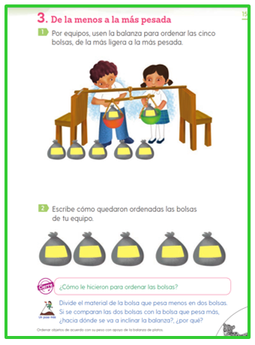

En la actividad anterior te piden ordenar las bolsas de la más ligera a la más pesada. Lo único que tienes que hacer es formarla al revés.

Primero la 2 la 4 después la 1 y por último la 3 eso sería si la actividad se realizará con las mismas bolsas.

Pero en esta ocasión cada una de las bolsas tiene una letra: A, B, C, D y E.
Este reto es un poco más difícil, ¿Qué debes hacer?

Debes usar la balanza para comparar los pesos de cada bolsa y así conocer el orden en el que debes de acomodarlas.

Al colocar las bolsas en la balanza, esta se inclinó mucho hacía la bolsa A, quiere decir que la diferencia de peso entre la A y la B es mucha. Tal vez la A es la más pesada de todas y la B la más ligera.

Aún no puedes saberlo, pero por el momento coloca al inicio de la fila la bolsa B y al final la bolsa A.

Entre la bolsa C y D, la más pesada es la D, porque la balanza se inclinó hacia ese lado.

Del primer par de bolsas que se pesaron, la A fue la más pesada y del segundo par, la D fue la más pesada. ¿Qué puedes hacer para seguir descubriendo cuál es la bolsa más pesada de todas?

Comparando el peso de las bolsas A y D para saber cuál es más pesada y que luego se compare el peso de la C y la B para saber cuál es la más ligera.

Al pesar la bolsa A y la D en la balanza, la A es más pesada que la D, entonces sabes que la A va formada después de la D. Recuerda que vas de la más ligera a la más pesada.

Ahora pon en la balanza las dos bolsas que resultaron ser las más ligeras: la C y la B.

Puedes notar como la bolsa C es más pesada que la B, entonces sabes que la C va formada después de la B. Hasta ahora, al inicio de la fila va la bolsa B, seguida de la C, la D y al final la A.

Para conocer la posición de la bolsa E, puedes compararla con la bolsa C. Se puede observar que la bolsa E es más pesada que la bolsa C entonces la formación de la más ligera a la más pesada es: B, C, E, D y A.

Siempre y cuando la bolsa E no sea más pesada que la D. Al pesar ambas, se puede observar que la bolsa D es más pesada que la bolsa E, con esta información puedes concluir que el acomodo es correcto: B, C, E, D y A.

Regístralo en tu libro de matemáticas.

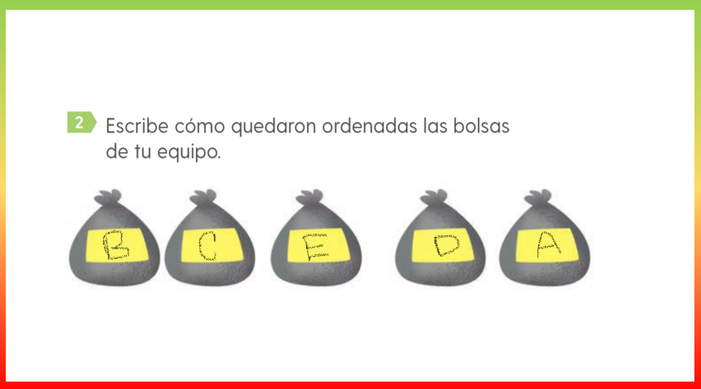
Al ir comparando los pesos de cada bolsa en balanza, pudiste ordenarlas, a pesar de que no conocías su contenido.

La siguiente actividad a realizar está en la página 158 de tu libro de matemáticas.

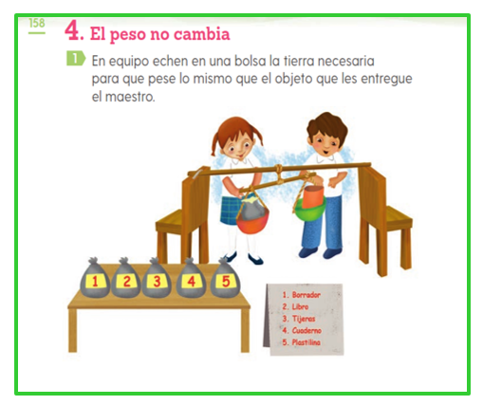

Ahí se encuentra una lista de objetos que puedes encontrar en tu mochila o en casa. Por ejemplo, una barra de plastilina, el borrador y unas tijeras.

¿Y para qué es esa cuchara?

Te voy a explicar paso a paso qué vas a hacer y cómo utilizaras cada cosa.

De un lado hay piedritas de colores y tres bolsas, y de otro lado, los útiles escolares.

El desafío consiste en encontrar un equilibrio en la balanza entre las piedritas y los útiles. La cuchara es para que poco a poco vayas vaciando las piedritas hasta que la bolsa pese lo mismo que cada objeto.

Primero con la barra de plastilina.

Ahora un bonche de piedras, creo que necesitas la cuchara.

La balanza no está en equilibrio, hay que quitar piedritas.

Otra vez la balanza se inclina más hacia un lado.

Te recomiendo que uses la cuchara para ser más preciso en la cantidad de piedritas que pones o quitas.

La manera en la que se estaba haciendo es correcta, pero es más tardada. Con la cuchara puedes poner o quitar las piedritas con más precisión. Vas a marcar la bolsa con el nombre de plastilina para saber qué es la que pesa lo mismo que la barra de plastilina.

Vas a pesar los demás objetos y a utilizar la misma técnica de la cuchara.

Ahora vas a dividir en dos bolsitas las piedritas que están en la bolsa etiquetada como “plastilina”.

Si comparas el peso de estas dos bolsas con el peso del objeto, ¿Hacía donde se inclinará la balanza?

Yo creo que del lado de la barra de plastilina por que las piedritas son menos en cada bolsa.

¡La balanza se mantiene en equilibrio!

La razón es porque la cantidad de piedritas sigue siendo la misma, aunque esté dividida en dos bolsas, por lo tanto, el peso no cambia, es el mismo que el de la plastilina. Incluso si divides en 4, 5 o 6 bolsas esa misma cantidad de piedritas, la balanza no se inclinaría hacia ningún lado porque ambos platos siguen cargando el mismo peso, así que con esta reflexión termina la sesión.

Si te es posible consulta otros libros y comenta el tema de hoy con tu familia.

¡Buen trabajo!

Gracias por tu esfuerzo.

Para saber más:
Lecturas

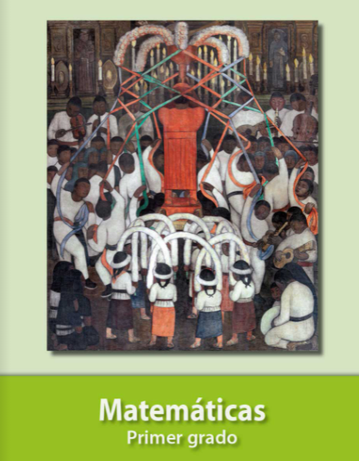
https://libros.conaliteg.gob.mx/20/P1MAA.htm

